Государственное образовательное автономное учреждение

дополнительного образования детей

«Областная детская школа искусств»

г. Ульяновск

Методическая разработка преподавателя по фортепиано

ГОАУ ДОД «Областная детская школа искусств»

**Черешенко Татьяны Георгиевны**

«Основные методы работы по развитию

музыкальной памяти у учащихся ДШИ»

.

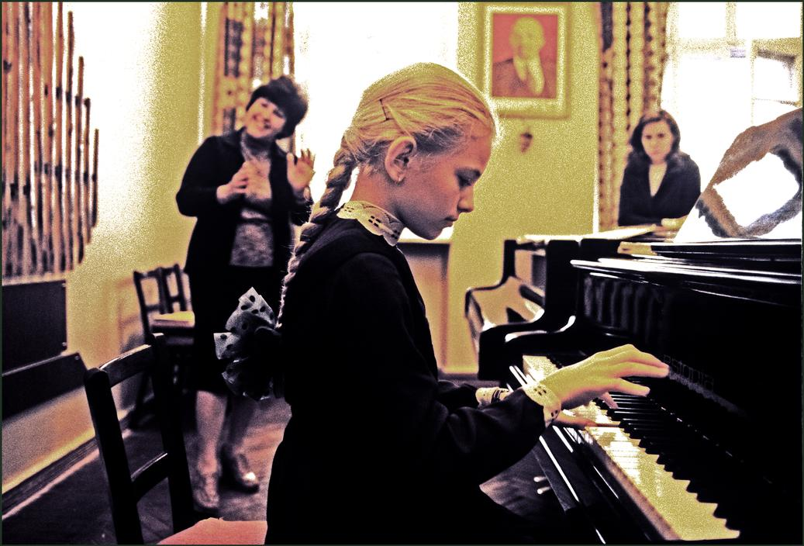

г. Ульяновск,2014

Введение

Проблемы памяти и в частности музыкальной памяти на протяжении нескольких столетий находятся в центре внимания многих учёных, драматических актёров, музыкантов всех специальностей, педагогов. В последнее время были сформулированы все аспекты работы памяти, дано огромное количество рекомендаций и советов. Но как эффективно применить весь этот опыт к каждому человеку? Универсального рецепта по запоминанию музыкального произведения не существует. По этому поводу есть хорошее высказывание И.Гофмана: «Никакое правило или совет, данные одному не могут подойти никому другому, если не пройдут сквозь сито его собственного ума и не подвергнутся в этом процессе таким изменениям, которые сделают их пригодным для данного случая». Все учащиеся обладают индивидуальными особенностями, и поэтому решения, связанные с проблемами памяти, каждый педагог должен находить для себя и применять в практической деятельности исходя из индивидуальных психологических качеств учащегося.

Процесс выучивания музыкального произведения на память очень важен, и необходимо грамотно организовать работу в этом направлении, так как музыкальная память имеет большое значение для развития музыканта – пианиста. Ученик с хорошей музыкальной памятью быстрее разучивает произведения, прочно сохраняет и музыкально точно воспроизводит даже спустя длительный срок после выучивания. Он накапливает музыкальные впечатления, уверенно держится на сцене, не думает о тексте, а отдаётся исполнению и лучше воплощает замысел композитора.

Виды музыкальной памяти

Музыкальная память проявляется в способности запоминания, узнавания, сохранения музыкальных образов, в логике их изменения и развития. Опыт работы в музыкальной школе подсказывает, что проблема развития музыкальной памяти у детей является скорее следствием негармоничного музыкального развития ученика, нежели отсутствием у него музыкальной памяти как таковой. То, что обычно понимается под музыкальной памятью, в действительности представляет собой сотрудничество различных видов памяти, которыми обладает каждый человек. Основные виды памяти это – слуховая (память уха), зрительная (память глаза), тактильная (память прикосновения), моторная ( память движения), логическая память (связанная с мышлением). Все виды являются в значительной степени взаимозависимыми, но у каждого ребёнка есть приоритетный, удобный для него тип, на него при запоминании и должен опираться педагог и ученик в своей работе.

**Слуховая память** помогает ученику ориентироваться в мире звуков, анализировать их, запоминать осознанно. С первых уроков это пение и анализ небольших мелодий. Важно, чтобы ребёнок осознавал направление движения мелодии, наличие скачков, а так же слышал музыкальную интонацию, фразу, её развитие, кульминацию и окончание, гармонию, тембр, ритм.

**Зрительная память** сказывается в способности запоминать картину нотного текста. Для тренировки этого вида памяти чрезвычайно важен анализ нотного текста. Уже при разборе необходимо обращать внимание ученика на такие подробности текста, как паузы, аппликатура, штрихи. В связи с этим нужно проводить разбор новых произведений с некоторыми учениками, особенно с малышами, у которых ещё не сформировался навык соответствующей работы, на уроке, так как первое впечатление от произведения является устойчивым и надолго остаётся в памяти: ошибки на данном этапе работы недопустимы. Если первое прочтение неправильно, - пьеса может быть загублена навсегда.

**Тактильная память** – это память ощущений от прикосновений, способность хранить эту информацию, полученную путём осязания. Относится к профессиональным видам памяти, компенсирует недостающие виды памяти. Развивается игрой с закрытыми глазами или в темноте. Это приучает ученика более внимательно слушать себя и контролировать ощущения кончиков пальцев.

**Моторная память** – память мышц на движения – и тактильная память – основные помощники музыканта. Они развиваются в процессе занятий. Если вместе с запоминанием музыки слухом рука не будет «запоминать» те движения, которыми она воплощает музыку на инструменте, то запоминание будет непрочным. Рука должна запоминать в движениях их направление, размер и скорость, а также последовательность и меру напряжения мышц, степень затрачиваемых усилий.

**Логическая память** связана с пониманием содержания произведения, его строения, закономерности развития мысли композитора. Тональности и модуляции, динамическая и драматургическая планировка, свойства фактуры, голосоведение, игровые особенности, а с младшими учениками простейшие элементы музыкальной ткани (интервалы, аккорды, секвенции) – всё это, будучи замеченным и осмысленным, служит материалом для запоминания.

**Эмоциональная память** – самый сложный вид памяти. При изучении произведения она находится как бы на периферии, возникает спонтанно, неосознанно. Но это самый прочный и надёжный вид при сценическом выступлении, так как эмоциям удаётся соединить в себе все виды навыков, необходимых для исполнения произведений.

**Память бывает кратковременная и долговременная.** **Кратковременная** память характеризуется своеобразной фотографичностью**.** Всё услышали и вроде бы запомнили (звуковую характеристику, высоту звучания, тембр, интенсивность), а при попытке воспроизвести или вспомнить более конкретно – образ мгновенно разрушается. **Долговременная**память – это способность удерживать длительный срок приобретённые знания, навыки, образы звуков, звуковых фактур, музыкальные переживания.

Память часто работает произвольно, с участием сознания и требует сосредоточения на работе и волевого усилия, что бывает эффективно и непроизвольно, когда действия выполняются автоматически, машинально. Продуктивность такой памяти снижена.

Если ученик быстро запоминает, его память считается хорошей, но это не является залогом уверенного запоминания и исполнения. Лишь тогда можно быть уверенным, что действительно запомнил данное произведение, когда в состоянии его восстановить мысленно, не глядя в ноты и осознавать ясно его мельчайшие составные элементы. В процесс запоминания входят психологические процессы, а они тесно связаны с процессами понимания, с мышлением, вниманием. Когда при запоминании мы сталкиваемся с трудностями, необходимо определить, в чём заключается характер этих трудностей. Они индивидуальны для каждого человека. Но есть и общие принципы:

* объём материала;
* анализ его;
* подбор средств и ритма работы над ним.

Основные моменты работы над развитием

музыкальной памяти

Музыкальная память, играя важную роль в области всякого умственного труда, труднее всего поддаётся развитию, но специальные педагогические воздействия упрощают эту задачу.

Большое значение для развития слуховой музыкальной памяти имеет пропевание музыкальных фраз. Нет лучшего руководителя в искусстве фразировки, чем собственный голос. Пением вслух инструменталисту следует пользоваться, чтобы понять фразировку, и оно должно предшествовать игре, нежели аккомпанировать ей. Физическое дыхание придаёт протяженность звукам и если учащийся следует за голосом, - он инстинктивно чувствует, на каких звуках сделать ударение, какие сгруппировать вместе и где сделать паузу. Музыкально мыслить ноту – значит поместить её в контекст, и в этом случае звуку неизбежно будет уделяться больше внимания. В музыке, также как и в речи, звуки отличаются по силе ударений, а некоторые и вовсе являются безударными. Однако ни одна нота, как бы она ни была коротка, не должна исполняться небрежно. Учащийся должен мысленно представить звуки, пропевая их про себя, а затем сыграть их. Вокальная интонация подскажет ученику инструментальную, а включённое внимание поможет подключить и процесс запоминания.

Грамотная группировка нот даёт более глубокое представление о произведении. «Кто ясно мыслит, тот ясно излагает» (А. Шопенгауэр). Внутри общего движения часто находится ряд лиг, как больших, так и малых. Конец одной лиги может быть началом другой. Иногда их расположение указывает на необходимость определённого музыкального дыхания. В нотном тексте встречаются обозначенные и необозначенные лиги; музыкально развитые ученики их невольно чувствуют. С учащимися, лишенными такого дара, преподаватель должен провести кропотливую работу, так как помимо запоминания здесь будет развиваться и музыкальное мышление.

Решающее значение в воспитании музыкальной памяти имеет умение сосредотачиваться. Дети, особенно малыши, во время занятий могут быть рассеянными, не могут направлять в определённое русло свои мысли. Устойчивость внимания зависит от физического состояния. Если ребенок устал, надо дать ему отдых и поиграть хорошо знакомые пьесы. Полная сосредоточенность в течение целого урока невозможна. Даже очень дисциплинированный ум время от времени должен отвлекаться. Тут нужны минуты переключений: можно просто пообщаться с учеником, рассказать ему веселую историю или устроить для него физкультминутку.

Тренировать моторную память – это значит поддерживать активность движений и постоянную аппликатуру. Осуществлять тренировку моторной /двигательной / памяти надо путём постепенного увеличения единицы технического мышления. Вначале учащийся обдумывает каждый звук, затем объединяет эти звуки по 4-6-8, тем самым укрупняя эти единицы. Улучшению моторной памяти всегда способствуют крепкие, а не вялые, ничего не запоминающие пальцы.

При заучивании на память необходимо препятствовать тому, чтобы ученик руками запомнил раньше, чем слухом: всё, что запоминается моторной памятью, непрочно. Многократные повторения заучиваемого материала должны быть осмысленными и сопровождаться многоплановой деятельностью, связанной с отысканием оптимальных средств и способов работы над ним.

Будет правильным, если работу по запоминанию делить на куски и задачи, то есть учить по частям, особенно если произведение велико, объединяя потом эту работу в комплекс, ибо нельзя взять ряд деталей и построить из них образ. Нужно всегда точно знать, над чем идёт работа в данный момент, во имя чего она осуществляется, и центр внимания будет постепенно расширяться. Нельзя работать над куском, оторвавшись мысленно от того места, которое он занимает в целом. Умение мыслить целостно – очень трудное умение, и к владению им нужно стремиться постоянно.

Для развития эмоциональной памяти необходимо анализировать точность, искренность чувств, правильную их меру, логику. Это сложно даже взрослому исполнителю, а детям это сложнее вдвойне. Известно, что музыка не имеет конкретного внутреннего содержания и расшифровывается с помощью жизненных ассоциаций, и перевод музыкальной информации в образы, картинки облегчает задачу по запоминанию. Музыкально - ассоциативные основы надо закладывать с детства. Любое эмоциональное состояние должно иметь своё выражение в туше.

Другое важное условие для запоминания – разучивание в медленном темпе. Как бы ни была сильна музыкальная память учащегося, он не может перескочить этапа медленного упражнения на память. Лишь тогда его память усвоит точно и прочно все музыкально – технические элементы сочинения. Даже когда произведение, казалось бы, прочно выучено, надо проигрывать его в медленном темпе, чтобы освежить музыкальные представления. Уяснить все, что могло с течением времени ускользнуть от контроля сознания.

Заучивать на память следует всегда сознательно. Перед началом этой работы произведение должно быть проанализировано, быть ясным для исполнения, как целостное произведение с определённым идейно – эмоциональным содержанием, техническими подробностями. Проявить повышенное внимание к фрагментам, в которых есть нечто общее. Маленькому ребёнку из-за недостатка музыкально-теоретических знаний анализ доступен в очень усечённом виде, но приучать его к размышлению над текстом необходимо. Это закладывает основы логического мышления, развивает логическую память. Если ученик логически знает, что делает, знает, как построено произведение, он контролирует каждый момент своего выступления. Поэтому к запоминанию надо прикладывать усилие – настойчивое, упорное и длительное. Проанализированное, а затем выученное произведение в памяти сохраняется значительно дольше.

Уверенному запоминанию помогает установление опорных точек, которым можно давать названия. Они особенно полезны при концертном исполнении, и, в первую очередь, для учеников, склонных волноваться при игре на публике.

Прочность запоминания необходимо проверять. Особенно велика польза от мысленного исполнения. Оно может осуществляться двумя методами: ученик смотрит в ноты и со всеми подробностями слышит, как звучит сочинение, или представляет себе его мысленно, не глядя в ноты. Существуют и другие более трудные способы проверки: внезапно убрать руки с клавиатуры, затем представить точно, что следует дальше, и продолжить игру или переписать произведение на память без помощи инструмента.

Давно выученные сочинения имеют свойства забываться. Забывается то, к чему нет интереса, что не повторяется и то, что не находит применения. Поэтому не надо давать произведениям залеживаться, а время от времени их проигрывать, поддерживать интерес к ним - это поможет справиться с забыванием. Не нужно их играть много, зато чаще. Большое количество произведений, осмысленных, эмоционально окрашенных создаёт ученику запас, увеличивает объём его памяти. Чем этот запас больше, тем легче создавать художественные образы во вновь выучиваемой пьесе.

Правила, необходимые для тренировки памяти

От качества занятий в значительной степени зависит и поведение памяти. Работа над произведением сводится к тренировке различных видов памяти, впечатлений, привычек, исполнительских навыков. Способов, влияющих на развитие музыкальной памяти может быть много, но к решению о применении того или иного надо подходить комбинированно. Универсального способа для запоминания музыки и приемлемого для любого произведения не существует. Для того чтобы память работала плодотворно, надо запомнить основные правила, которые тренируют память, развивают её и способствуют лучшему усвоению и запоминанию нотного текста.

1. Первые впечатления от разучиваемой музыки должны быть правильными: каждая неправильно взятая нота регистрируются в сознании.
2. На первую стадию работы не надо жалеть времени, так как она обеспечивает путь к дальнейшему совершенствованию.
3. При разучивании произведения необходимо сосредоточить внимание на чём-то одном в каждый момент работы.
4. Тщательно проработать партию каждой руки, отметив все значимые элементы музыкальной ткани.
5. Ноты и аккорды надо учить группами. Если ученик не знаком с гармонией, запоминать аккорды по их структуре, то есть по интервалам, которые они содержат.
6. Аппликатуру надо соблюдать точную и удобную как для руки, так и для смысла данного отрывка, и меняться она уже не должна.
7. Выразительность должна запоминаться так же тщательно, как и ноты.
8. Отрывки, в которых есть что-то общее, нужно сравнивать друг с другом.
9. При работе над произведением надо учить музыку более крупными кусками, фразами, а не такт за тактом.
10. Не надо возвращаться к началу пьесы, если допущена ошибка: отправной точкой может служить предыдущая фраза.
11. Для осмысления запоминаемого материала нужно чередовать моменты работы с моментами отдыха.
12. Когда пьеса становится знакомой, нужно начинать работу над трудными местами.
13. Разбрасывать своё внимание ни всё сразу не стоит – сосредоточить его необходимо на отработке только одного элемента музыки в данное время: окраске звука, легато, педализации и т. д.
14. В каждом произведении учить «кусочки» надо в соответствии с подготовленными заранее «заголовками», которыми можно будет воспользоваться при забывании текста.
15. При концертном исполнении произведения не следует думать о нотах и о том, что сейчас будут ошибки, это может привести к забыванию текста: необходимо переключить внимание на ритм и выразительность.
16. Если ошибка произошла во время занятий, надо восстановить текст в памяти, сыграть его по нотам, найти причину ошибки.

Заключение

Память на музыку нельзя уложить точно в какую-то одну ячейку мозга, так как она связана с особенностями личности ученика, с общей памятью, так же как эта последняя связана с привычками, привычки с характером, характер с самой жизнью – логическая цепь, не имеющая конца для людей с воображением. Ученик вместе с преподавателем найдет свои, лучшие способы запоминания, и именно так это и должно быть.

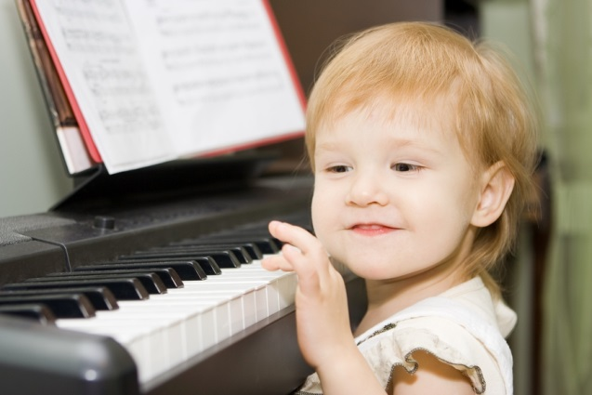

Список используемой литературы

1. Баренбойм Л.А. Музыкальная педагогика и исполнительство. – Л. Музыка, 1974 г.
2. Голубовская Н.И. Статья «Работа пианиста» из книги «Диалоги, Избранные статьи». СПб, 1994 г.
3. Гофман И. Фортепианная игра. Вопросы и ответы. – М. Искусство, 1961 г.
4. Коган Г.М. У врат мастерства: Психологические предпосылки успешности пианистической работы. 3-е доп. Изд. – М. Музыка, 1969 г,

Работа пианиста – М. Классика XXI век, 2004 г.

1. Маккиннон Л. Игра наизусть. – Л. Музыка, 1967 г.
2. Маклаков А.Г. Общая психология. – СПб, Питер, 2001 г.
3. Михайлова М. А. Развитие музыкальных способностей детей. Ярославль, Академия развития, 2003 г.
4. Муцмахер В.И. Совершенствование музыкальной памяти в процессе обучения игре на фортепиано. – М, 1984 г.
5. Петрушин В.И. Музыкальная психология. – М. Гуманитарный изд. Центр ВЛАДОС, 1997 г.
6. Пугач Ю.К. Развитие памяти. Система приёмов. – Краснодар, 2004 г.
7. Савшинский С.И. Режим и гигиена работы пианиста. – Л. Советский композитор, 1963 г.
8. Фейнберг С.Е. Пианизм, как искусство. Изд. 2-е доп. М. 1969 г.